Закон о тишине в Санкт-Петербурге в 2022 году с поправками на ремонтные работы в выходные
Нормы тишины в России определены федеральным и региональным законодательством. Закон о тишине в СПб в 2022 году (официальный текст в последней редакции с поправками можно скачать в конце статьи) необходим, чтобы обеспечить гражданам период отдыха, как в будни, так и в выходные дни. У закона о шуме есть корректировки по разрешенному времени сверления и ремонта в многоквартирных домах.
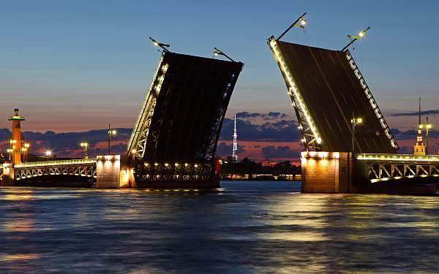
Региональное постановление определяет, со скольки и до скольки можно шуметь в квартире, делать ремонт и сверлить в Санкт-Петербурге по будням и выходным дням. Также документ определяет, какие штрафы ждут нарушителей тишины и покоя по закону.

Федеральный закон и нормы шума
Государство определяет нормы тишины согласно ст. 23 52-ФЗ. В законе оговорено, что уровень шума и вибраций в жилых домах, квартирах не должен быть выше нормативов, определенных СанПиН.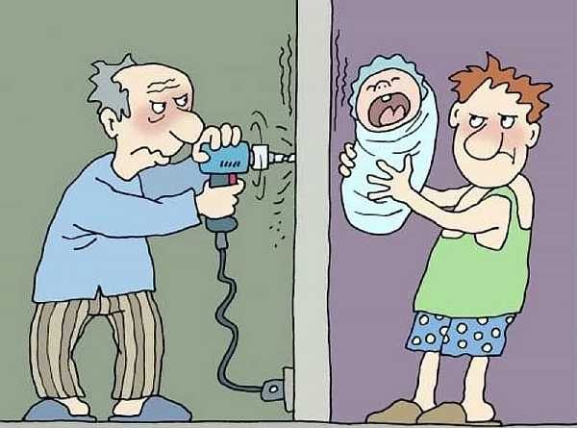
Соседние квартиры
Нормативы допустимого шума, в том числе при производстве ремонта и сверления в квартире, прописаны в СанПиН 2.1.2.2645-10. В главе 4 сказано, что федеральное ночное время — это время с 23-00 до 7-00 часов утра. Там же утверждены максимально допустимые уровни шума по закону:
- в многоквартирном доме (МКД) — 55 дБ днем и 45 дБ ночью;
- на территории, относящейся к МКД, — 70 дБ днем, 60 дБ ночью.
Региональные органы самоуправления могут корректировать штрафы.
Они уполномочены регламентировать интервалы ночного и дневного времени, давать определения, что конкретно относится к шуму, какие возможны исключения.
Данные нормы законодательства о тишине направлены на корреляцию времени, согласно режиму бодрствования, в том или ином регионе. Они должны быть согласованы с санитарными нормативами, с учетом условий жизни и климатом в том или ином регионе.

Закон о шуме в Санкт-Петербурге
Закон о тишине СПб с 1 января 2022 года не менял. Это городское постановление «Об административных правонарушениях» № 273-70 от 31 мая 2010 года, в частности статьи 8 и 38.
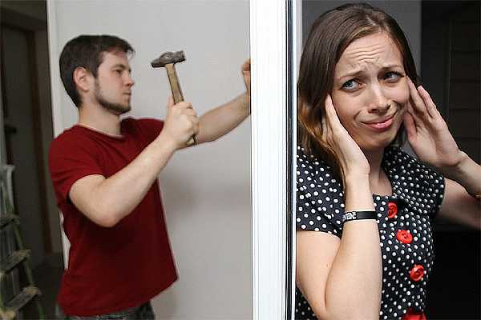
Ремонтные работы в выходные
Ночным и временем тишины в СПб определено с 22 часов вечера до 8 часов утра. Статья 8 закона Санкт-Петербурга № 273-70 дает определение, что запрещено делать ночью:
- слушать радио, включать усилители и магнитофоны (относится к МКД, торговым точкам, кафе и ресторанам);
- смотреть ночью телевизор;
- шуметь (кричать, свистеть);
- колотить, стучать, перемещать мебель;
- петь, играть на пианино, гитаре и других музыкальных инструментах;
- пускать фейерверки, взрывать петарды (исключение – Новый год, до 4 утра 1 января);
- производить ремонт, сверлить, выполнять погрузочные и строительные работы.
По выходным и праздничным дням продолжительность ночного времени и тишины в СПб увеличивается. Запрещено шуметь дополнительно с 8.00 до 12.00 часов.

Читайте также: Со скольки и до скольки можно шуметь в квартире по закону РФ 2022: выходные и будни

Соседи, когда громко слушают музыку, играют на музыкальных инструментах, часто нарушают покой жильцов. Шум, исходящий из их квартир, нарушая тишину, иногда мешает отдыхать. Это сказывается на здоровье окружающих.
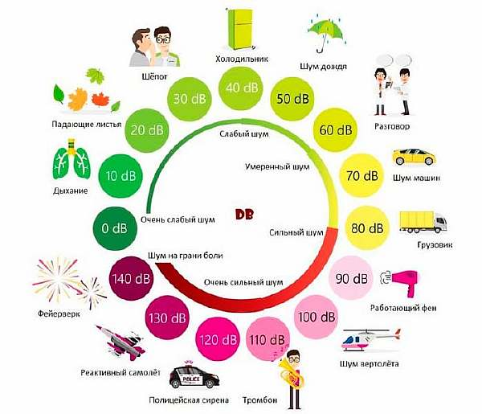
Громкость звуков
Именно поэтому закон о тишине нужно соблюдать неукоснительно. Следует четко понимать, можно ли в то или иное время делать ремонт, сверлить, шуметь в квартире. Нужно знать, когда разрешается слушать музыку громко, не нарушая норм тишины.
Только при таком отношении к закону и нормативам получится никогда не ссориться с соседями и жить в многоквартирном доме мирно, без административных правонарушений.

До скольки можно делать ремонт и сверлить в квартире в Санкт-Петербурге
Закон о тишине в Санкт-Петербурге в 2022 году (с поправками) ремонтные работы регламентирует строго. В утренние часы нельзя сверлить, делать ремонт в квартире, выполнять иные шумные строительные работы.
Статья 38 Закона предписывает время, когда можно сверлить и делать ремонт. Она определяет, что любые шумные строительные работы в МКД, выполняющиеся днем (с 8:00 до 22:00) и продолжительностью свыше 1 часа в сутки, необходимо согласовывать.
Вечер в Санкт-Петербурге
Время ремонта или сверления согласовывается с уполномоченным, утвержденным управляющей компанией или выбранным на собрании жильцов. О нем можно узнать в ТСЖ, УК, ЖК.
Без заранее согласованного графика производства строительных работ, за шум и нарушение тишины может быть наложен штраф. Для физлица размер штрафа составит 1–3 тыс. руб., для должностного – 5–10 тыс. рублей. Для организации наказание за подобный шум будет составлять от 10 до 30 тысяч рублей.
Согласно закону Санкт-Петербурга, в субботу строительные работы в МКД можно выполнять с 12 до 22 часов. В воскресенье и праздничные дни делать ремонт и сверлить в квартире нельзя.
Выполнение работ | Будни | Суббота | Воскресенье
Делать ремонт | 8–22 | 12–22 | Не разрешается
Сверлить в квартире | 8–22 | 12–22 | Не разрешается

Иначе, согласно Административному Кодексу (КоАП), может быть наложено денежное взыскание.
Перфоратор или дрель – это наиболее шумные инструменты при производстве ремонтных работ в квартире. Грохот и вибрация – это то, что создает основной уровень шума при их работе. Они вызывают наибольшее раздражение у жильцов.
Поэтому, по-соседски, лучше всех собственников предупредить о сверлении или ремонте заранее, разместив объявление об этом на первом этаже.

О работах
Время тишины в квартирах, как в любом городе РФ, так и в СПб, регламентируется правовой нормой. Это обязательное условие спокойного сосуществования жильцов дома. Оно отражает часы, когда любой житель города может отдохнуть, восстановить силы без постороннего шума извне.
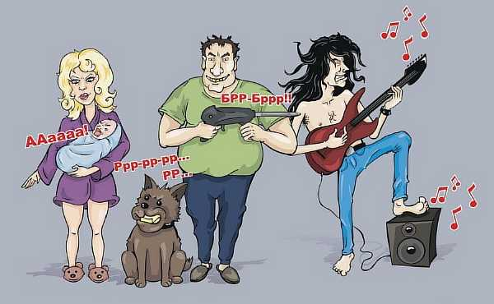
Громкие звуки
Соблюдение закона Санкт-Петербурга в 2021–2022 годах с поправками обусловлено именно таким правом каждого горожанина. В нем четко прописаны часы, когда необходимо обеспечить тишину в жилых помещениях.
Тишина – важный критерий для комфортного пребывания человека где-либо. Лишний шум часто является раздражителем, негативно действуя на нервную систему человека. Медицина и санитария обращают на это особое внимание.
Для сравнения с допустимыми значениями можно привести величину громкости иных источников звука, с которыми приходится сталкиваться регулярно. Они отображены на рисунке ниже.
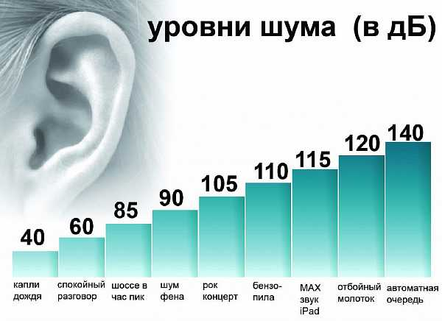
Уровни шума
Несоблюдение норм может повлечь штраф согласно Административному Кодексу (КоАП СПб). Именно поэтому Закон 273-70 «Об административных правонарушениях» лучше читать внимательно. Скачать его официальный текст с поправками можно в самом конце статьи.

Читайте также: Со скольки и до скольки можно покупать алкоголь в России по закону 2022

Возможно, в скором времени будет принята поправка и законодательно утвердят «тихий час». Во многих городах РФ он существует. Будем надеяться, что и в Северной столице можно будет официально во время «тихого часа» спокойно отдохнуть.
Шумные работы и сверление стен в этот дневной интервал необходимо будет останавливать. Иначе избежать наказания и штрафа за подобное административное правонарушение не удастся. Выполнять ремонт можно будет днем только с паузами на отдых.

Штрафы и ответственность в Санкт-Петербурге
Штраф за шум в квартире из-за громкой музыки, криков в МКД, пения поздней ночью:
Физические лица – 500–5 000 рублей.
Должностные – 25–50 тысяч рублей.
Юрлица – 50–200 тысяч рублей.
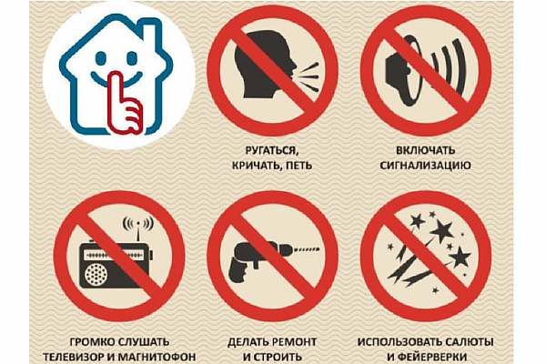
Это нельзя делать в ночное время
За пуск салютов и подрыв петард ночью, граждан, нарушающих тишину, ожидает штраф за шум 1–5 тысяч рублей. Должностные и юридические лица будут оштрафованы на суммы, что указаны выше в списке.
Стоит отметить, что физлица, в отличие от последних двух, могут по закону отделаться предупреждением за подобное нарушение тишины.
В Новогоднюю ночь, напротив, закон лоялен и разрешается шуметь до 4 часов утра. Массовые гуляния, музыка из квартир – ничто не может омрачить праздник.
Штрафы по закону не накладываются, и по Административному Кодексу никаких нарушений в этом нет. Шум 31 декабря в Новый год – это ежегодная обыденность для всей России.
Если делать ремонт, сверлить в квартире в часы тишины, наказание за шум будет серьезнее:
Для граждан (физических лиц) – 3–5 т. р.
Штраф для должностных лиц – 25–50 т. р.
Для организаций – 250–500 т. р.

Когда можно шуметь: исключения в Законе о тишине
Данные нормы не действуют в ситуациях, когда нарушение тишины и появление шума вызвано:
оперативной работой силовых структур;
ликвидацией ЧС, аварий и их последствий;
выполнением сверхсрочных работ;
культурными мероприятиями (согласованными с администрацией района или города), религиозными праздниками, спортивными состязаниями;
с уборкой снега в зимний период.
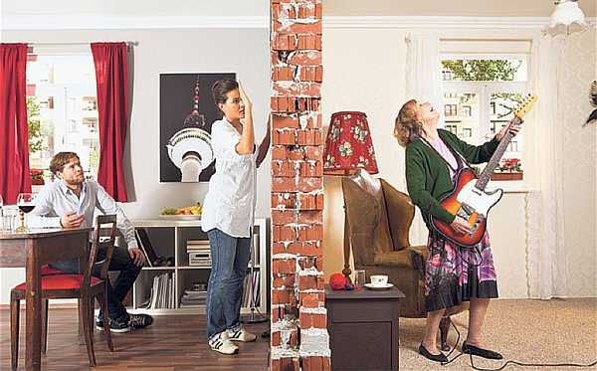
Нарушение тишины соседями

Особенности
Закон о тишине в Санкт-Петербурге 2022 года «тихий час» не предусматривает. Но пауза для сна и отдыха днем нужна младенцам и старикам. Такие корректировки закона в СПб обсуждаются регулярно, но пока не принимались.
Зачастую жильцы квартир многоквартирных домов не понимают, куда нужно жаловаться на незаконное нарушение тишины: шум, громкую музыку, ремонт и сверление стен.
Причем протоколы за нарушение покоя в Санкт-Петербурге могут составлять только сотрудники комитета по правопорядку. Полиция не вправе протоколировать такие административные дела.

Тонкости закона
Однако, если соседи шумят, громко слушают музыку и не дают ночью спать, необходимо вызывать полицию. Именно полиция имеет полное право по закону пресекать подобные правонарушения.
Громкая игра на гитаре
Когда соседи и постояльцы квартир постоянно ругаются, шумят, нарушая покой и тишину, можно написать заявление участковому инспектору. Он нанесет визит неспокойным жильцам дома для разъяснений и устранения дальнейших нарушений закона.
В случае, когда причиной шума является работа юридического лица, нужно поступать иначе. Когда работники офиса, магазина или посетители кафе нарушают тишину регулярно, то жалобу следует направлять в Роспотребнадзор.
Такие заявления достаточно действенны. Нарушители закона, как правило, после первого визита представителя данной организации пересматривают свое дальнейшее поведение.
Поскольку штрафы достаточно велики и возможные санкции ощутимы, если юрлицо не услышало жильцов, проживающих в доме, то инспектора Роспотребнадзора они не оставят без своего внимания.
Его визит может выйти очень дорого для представителя бизнеса, постоянно нарушающего КоАП РФ (Административный Кодекс).

Форс-мажор и тишина
При уборке снега ночью часто под окнами домов в Санкт-Петербурге шумит техника. Это может помешать полноценному отдыху. Но, к сожалению, тут ничего поделать нельзя. Можно терпеливо дождаться окончания уборки и в тишине лечь отдыхать дальше.
Вечерний город
То же самое происходит во время действий МЧС при техногенных катастрофах. Шум может доноситься отовсюду. Тем не менее это не противоречит закону СПб, и нужно терпеливо ждать окончания работ в любое время дня и ночи.
Также часто нарушают тишину машины МВД, которые задействованы в спецоперациях. Такой шум обычно кратковременный и быстро сходит на нет.
Пожарные расчеты также могут нарушать тишину и покой граждан. Они спешат, включая проблесковые маячки и сирены, на устранение возгораний и пожаров. Без их помощи сложно представить сегодняшнюю жизнь.

Санитарные зоны
Жизнь в непосредственной близости от железной дороги, как, например, бывает в деревнях, вообще может исключить спокойный ночной отдых.
Если на дороге не предусмотрены звукозащитные экраны, то грохот от проходящих ж/д составов обычному городскому жителю квартиры, переехавшему в такой частный дом, может доставить значительное неудобство.
Живя поколениями около железнодорожных путей, люди привыкают, и, кажется, совсем уже не замечают шума от проносящихся мимо составов. Тем не менее это может негативно сказаться на здоровье.
К административным правонарушениям такой шум не имеет отношения.
Такая же история происходит с проживающими рядом с автомагистралями. Постоянный поток машин 24 часа в сутки создает нескончаемый гул. Дома, расположенные рядом с КАД, находятся в зоне такого воздействия. Здесь сложно соблюсти утвержденный режим тишины в Санкт-Петербурге.
В ночные часы шум от проходящих фур, грузовиков и легковых автомобилей слышен на сотни метров от дороги. Он нарушает тишину. Для многих это является причиной постоянных недомоганий, усталости.
Тем не менее на сегодняшний день строительство жилых домов в СПб ведется со строгим соблюдением СанПиН. Его нормативы, согласно закону РФ, четко ограничивают охранные зоны железных дорог и автомагистралей. Это позволяет минимизировать негативные воздействия.

Источник https://pronormy.ru/obshchestvo/zakon/zakon-o-tishine-v-sankt-peterburge
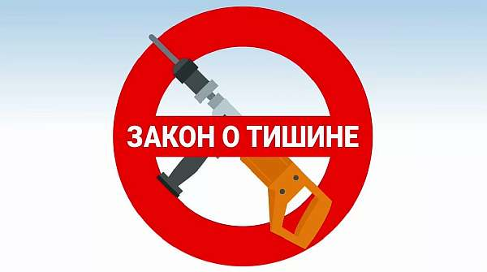
Запрет ремонтных работ

